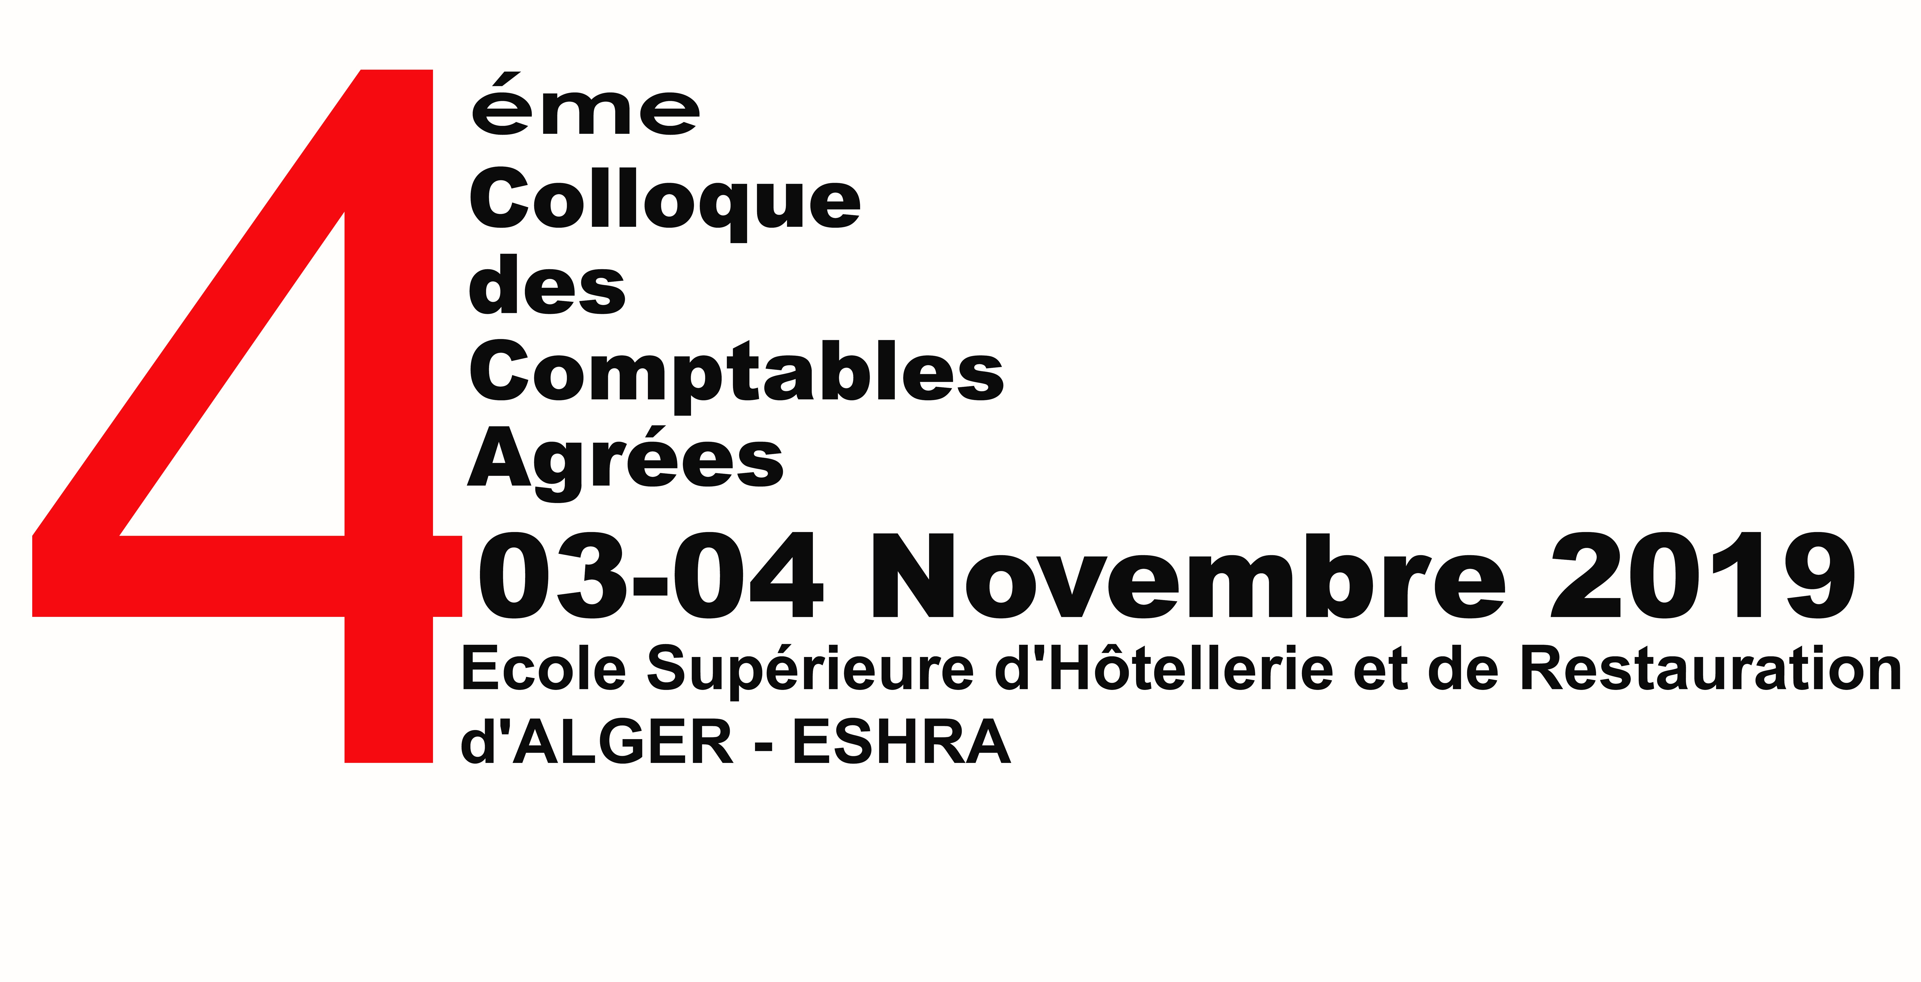
المنظمة الوطنية للمحاسبين المعتمدين
Organisation Nationale des Comptables Agréés

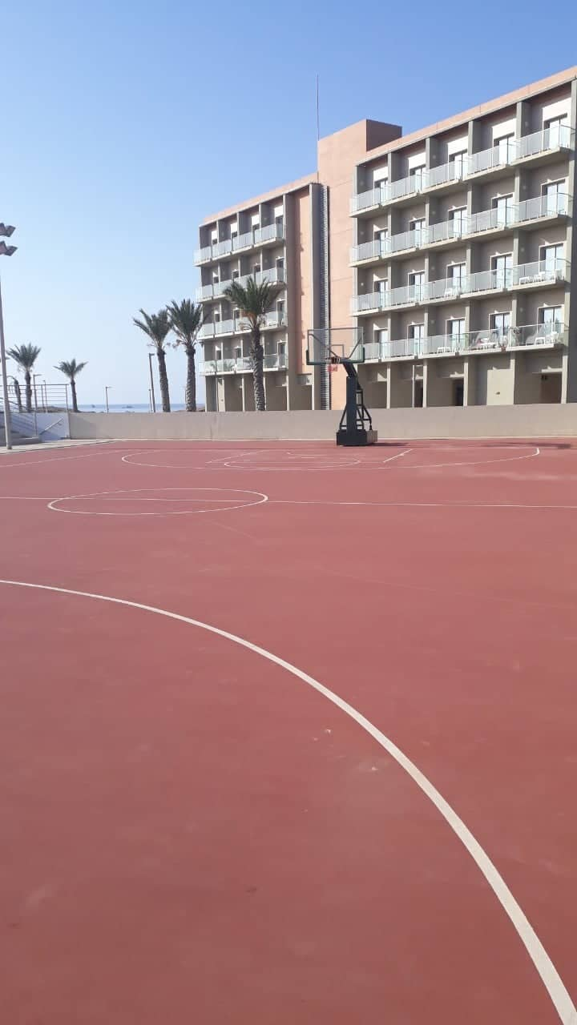
Nom et prénom …..……………………………..…
Adresse :… ………………………..……..………….
Qualité ……………………………….……………
Tél :……………………..Fax :…….…………..……
Mon Email :…… …………………………..…………
Sports souhaités :……………………………………

Je confirme ma participation aux activités sportives en marge du quatrième colloque des comptables agrées
du 4 et 5 novembre 2019.
CACHET ET SIGNATURE DU PARTICIPANT

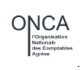

Le bulletin doit être renvoyé à l’adresse électronique de l’organisation:
contact@onca.dz / cnonca@gmail.com
ou par fax aux numéros : 021 24 14 28 / 021 24 89 99

